**Kulinarischer Herbst**

Traditionelles

**Enten und Ganslessen**

**Samstag 21. Oktober – Dienstag 07. November 2023**

Wochentags auf Vorbestellung

**Wilde Wochen**

**Freitag 10. November – Sonntag 10.Dezember 2023**

Um Tischreservierungen wird gebeten

Wir freuen uns auf EUCH!

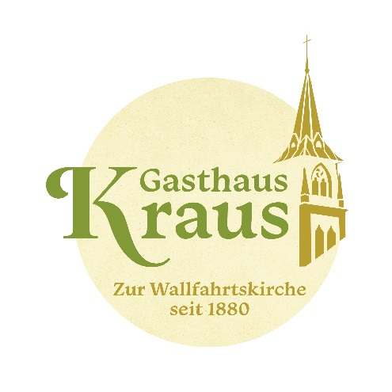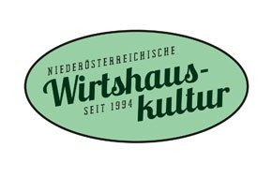Gasthaus Kraus – Zur Wallfahrtskirche

Maria Steinparz 10

3382 Schollach

Tel.: 02754/7202

service@gasthaus-kraus.at

www.gasthaus-kraus.at